COLEGIO LA ANUNCIACIÓN

“HE AQUÍ LA ESCLAVA DEL SEÑOR; HÁGASE EN MI SEGÚN TU PALABRA”
Contenido: La materia
La materia es todo componente físico del universo que posee masa, ocupa un lugar en el espacio (volumen) y es medible, abarcando desde microorganismos hasta objetos cotidianos y cuerpos celestes. Está compuesta por átomos, se presenta principalmente en estados sólido, líquido, gaseoso y plasma, y no puede crearse ni destruirse, solo transformarse.
1-Lee cada oración y marcar con una X según si es sustancia
- ___ Una sustancia pura tiene un solo componente.
- ___ El aire es una sustancia pura.
- ___ La sal con agua es una mezcla.
- ___ El oro es una sustancia pura.
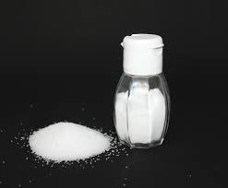

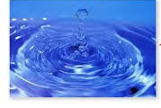
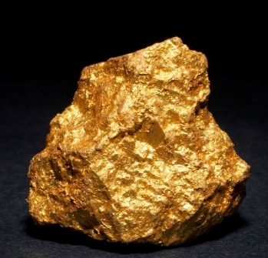
2-Une con una línea las imágenes con las palabras
AGUA
ORO
SAL DE MESA
HIERRO

